CONCURS AGREGAT–CALENDARI D’ACTUACIÓ
CONCURSO AGREGADO–CALENDARIO DE ACTUACIÓN
Referència concurs / Referencia concurso: AG 300/740
Comunico, com a secretari/ària, que la comissió ha acordat la publicació del calendari d’actuacions següents:
Comunico, como secretario/a, que la comisión ha acordado la publicación del calendario de actuaciones siguientes:
 | Data prevista / fecha prevista
Anàlisi i avaluació dels mèrits dels aspirants  Análisis y evaluación de los méritos de los aspirantes | 7 de diciembre de 2022
Publicació resultat primera fase  Publicación resultado de la primera fase | 7 de diciembre de 2022
Prova de selecció, valoració dels mèrits i proposta de contractació  Prueba de selección, valoración de los méritos y  propuesta de contratación | 13 de diciembre de 2022

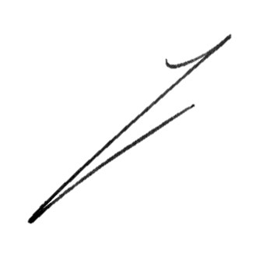
Secretari/ària de la comissió
Secretario/a de la comisión

